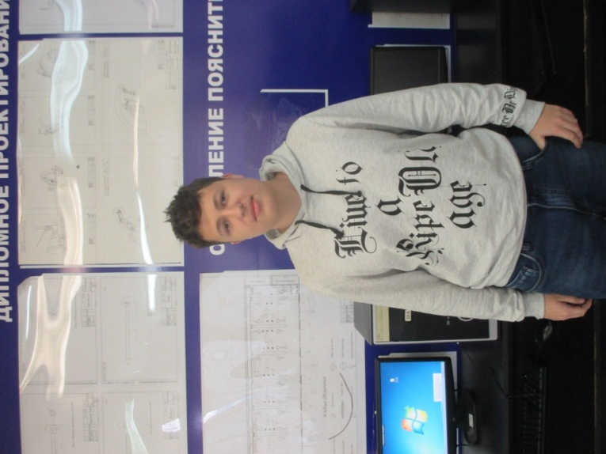  Хромов Андрей Юрьевич  ЛДПК – филиал ГГТУ  wasd50983@gmail.com  п. Давыдово | Программист | Рейтинг – 95,0
 | Успеваемость | Отличная
 | Практики | АО «НПП «Респиратор», АО «Демиховский машиностроительный завод»
 | Иностранный язык | Английский
 | Конкурсы / проекты | Международная олимпиада по английскому языку «Изобретатели и их изобретения»- диплом II степени  Международная олимпиада по программированию на базе МИРЭА- сертификат участника  Всероссийский конкурс достижений талантливой молодежи «Национальное достояние России»- диплом лауреата  Международный конкурс проектов и прикладных исследований школьников и студентов на основе кейсов (задач) организаций-работодателей «Школа реальных дел 2022-2023»- диплом за 2 место  "Цифровой диктант 2023"- сертификат участника  LII Всероссийский заочный конкурс исследовательских, изобретательских и творческих работ обучающихся «Наука, Творчество, Духовность»- диплом лауреата  Региональная научно-практическая конференция «Реальные технологии будущего» - диплом II степени  Региональный круглый стол, посвященный Всемирному дню информатизации - сертификат участника  Внутренние отборочные соревнования к региональному этапу Чемпионата по профессиональному мастерству «Профессионалы»-2024 по компетенции Программные решения для бизнеса – 3 место  Всероссийские соревнования по спортивному программированию «Фонкод» - сертификат участника  Многопрофильная олимпиада РТУ МИРЭА 2024 – сертификат участника  Международная сертификационная олимпиада «Траектория будущего» - сертификат участника  Всероссийский конкурс достижений талантливой молодежи «Национальное достояние России 2024» - диплом лауреата заочного тура  XV международная олимпиада в сфере информационных технологий «IT-ПЛАНЕТА 2024» - сертификат участника  Международный научный фестиваль «Студенческая наука Подмосковью - 2024» - сертификат участника  Международный конкурс проектов и прикладных исследований школьников и студентов на основе кейсов (задач) организаций-работодателей «Школа реальных дел 2023-2024» - сертификат финалиста
 | Дополнительные компетенции | Проект «Код будущего»
 | Статус / Предполагаемое место работы | Получение высшего профессионального образования, работа в должности администратора в ИТ-отделе АО «ДМЗ»

